Музыкальная игра «Снежинкина мечта»
Задачи:
- Подводить детей к целостному разыгрыванию сюжета, с участием всех персонажей.
- Побуждать к выразительности образно-пластического взаимодействия и перевоплощения.
- Развивать мышление, воображение, творческие способности
Атрибуты: цветные платочки для листочков (сшиты по 2 разного цвета для каждой руки), шапочки цветов, ткань-сетка для изображения пруда, перчатки синего и зеленого цвета с пришитыми хвостиками и плавниками из цветной органзы по 2 на ребенка.
-Ребята, послушайте историю, которую сочинил В. Хмельницкий. Называется она «Волшебная снежинка»
«Волшебная снежинка села на веточку, с которой только что слетел последний листок.
-Хочешь, я стану листом? – спросила у веточки снежинка. Но веточка уже спала и ничего не ответила.
Тогда снежинка полетела вниз и села на стебель цветка.
-Хочешь, я стану цветком? – спросила волшебная снежинка у стебелька. Но стебелек уже спал и ничего не ответил.
Тогда снежинка полетела к пруду, собираясь стать золотой рыбкой, но пруд уже спал, скованный льдом…
Так летала снежинка всю зиму и только в начале весны догадалась стать подснежником…Без всякого разрешения.»
-Сегодня мы поиграем в эту сказку. Предлагаю поделиться на группы, кто будет изображать цветок, кто - рыбок и пруд, кто цветок и листья.
Дети выбирают роли, берут необходимые атрибуты.

Занавес закрыт. Звучит музыка Вальс (As – dur) Брамса.
Занавес открывается.
Наступила осень и все вокруг преобразилось.
Звучит музыка «К Элизе» Бетховена
Дети изображают картину ранней осени, плавно покачиваются листья на деревьях, рыбки плавают в пруду, гладь пруда плавно колышется, цветок покачивает лепестками и бутоном.
Шло время, небо становилось все темнее, воздух все холоднее, наступила поздняя осень. И тогда появилась первая снежинка. Она села на веточку, с которой только что слетели последние листочки.
Звучит музыка «К Элизе» Бетховена
Дети – листочки движением изображают характер музыки: листья срываются с веточек, кружатся в воздухе и плавно опускаются на землю, снежинка летает около дерева.
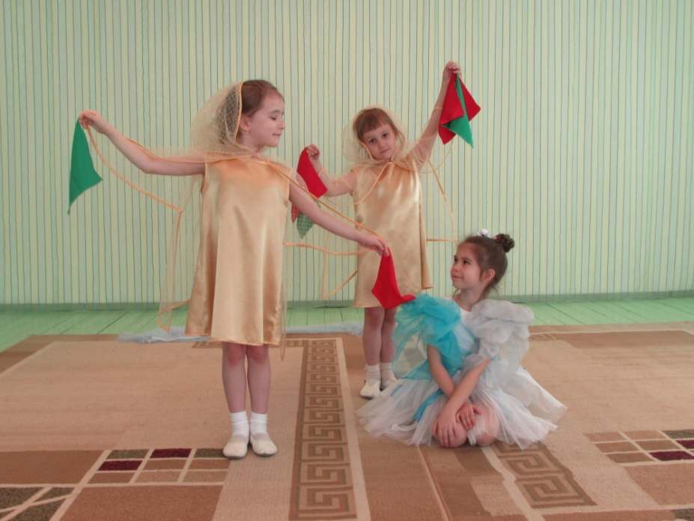
Снежинка: (обращается к дереву) Хочешь, я стану твоим листочком?
Звучит музыка «Лунная соната» Бетховена
Вед. Но дерево уже уснуло, и ничего не ответило снежинке. Тогда она полетела вниз и села на стебелек цветка, который уже почти завял.
Снежинка летит к цветку, танцует около него, цветок танцует, взаимодействуя со снежинкой, с концом музыки цветок « вянет» (поза закрытая, голова опущена)
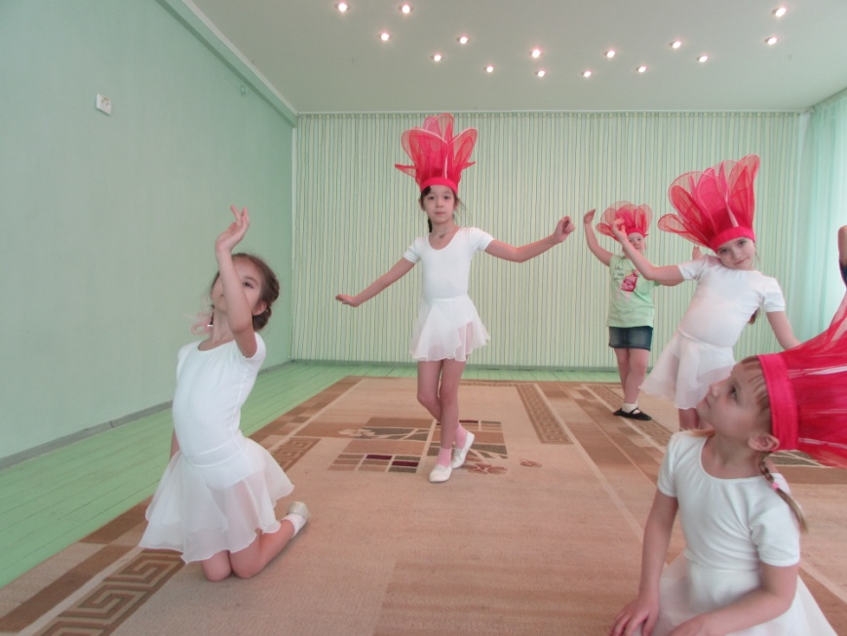
Звучит музыка «Лунная соната» Бетховена (продолжение)
Снежинка: Хочешь, я тоже стану цветком?
Вед. Но цветок уже спал и ничего не ответил. Тогда снежинка полетела к озеру, в котором водились золотые рыбки
Рыбки «плавают» в пруду, девочки, изображающие воду, колышут ткань в соответствии с характером звучания музыки. В конце музыки пруд и рыбки замирают.
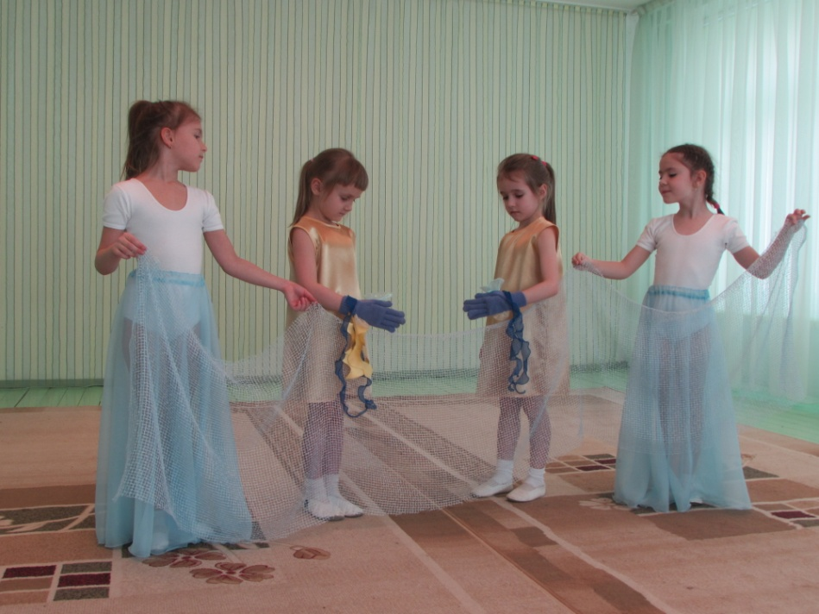
Звучит музыка Вивальди «Аллегро» (G –moll)
Снежинка: Хочешь, я стану твоей золотой рыбкой?
Вед. Но пруд уже спал, скованный льдом, и ничего не ответил снежинке.

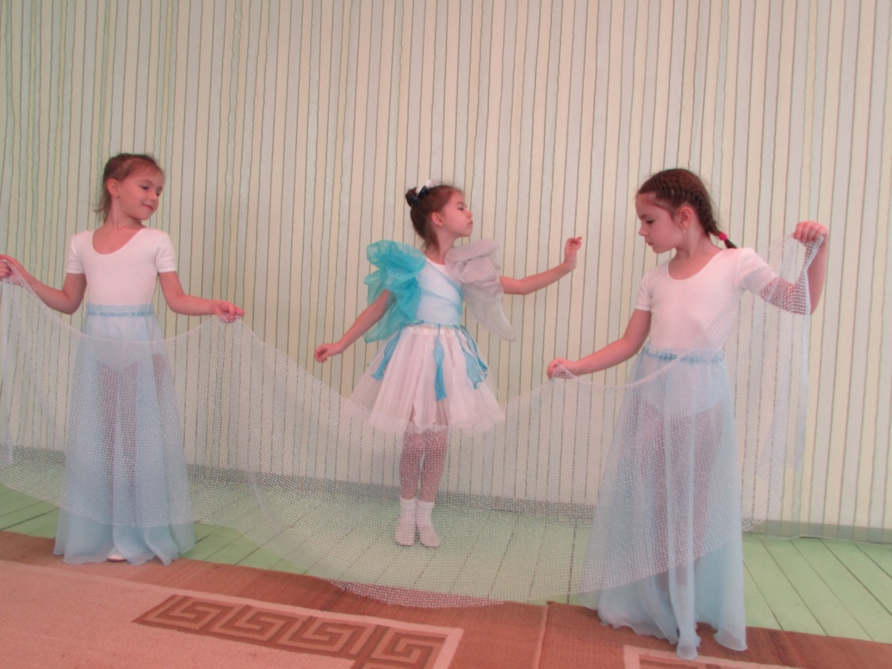

Так летала снежинка всю зиму, а весной она растаяла и превратилась в воду, которая поддерживает жизнь всего живого – деревьев, цветов, рыбок. Ее мечта сбылась. Она стала целым миром, который так радует нас свой красотой.
Звучит музыка Баха «Сюита» № 3
Все дети постепенно включаются в движение, как бы природа оживает, все танцуют.

Литература:
- Т.Э. Тютюнникова «Бим! Бам! Бом!» Сто секретов музыки для детей» Вып. 1. Игры звуками: Учебно-методическое пособие. СПб.: ЛОИРО, 2003.-100с.
- О. П. Радынова «Музыкальное развитие детей: в 2 ч. – М.: Гуманит. Изд. Центр ВЛАДОС, 1997 Ч. 1. – 608 с.: нот.

